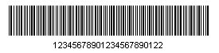 **Macro PDF-417 Codabar**



**Code11 MSI**

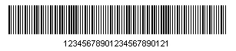

**Code128 code93**

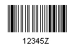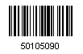

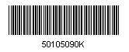**Code39 Maxicode**